Gestion des exercices

bobbee by AGIRIS

Les exercices sont accessibles en Production depuis le menu Mon dossier / onglet Exercices.
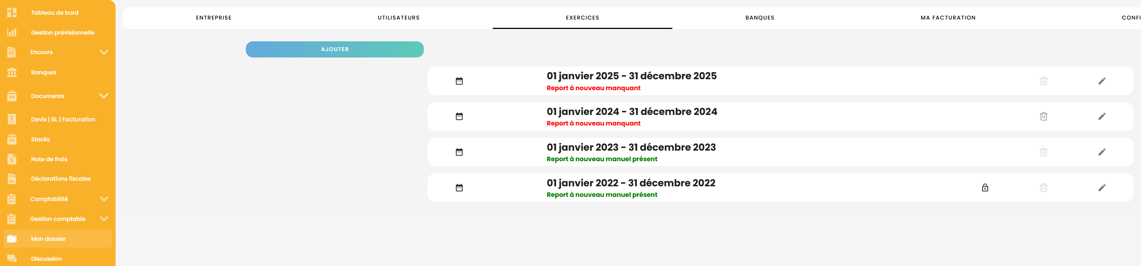

1. COMMENT CRÉER UN EXERCICE ?
Cliquez sur Ajouter.
S’il s’agit du 1er exercice, complétez les dates. Si des exercices sont déjà présents, les dates sont pré-alimentées par rapport à l’exercice précédent. Cliquez sur Ajouter pour finaliser la création.
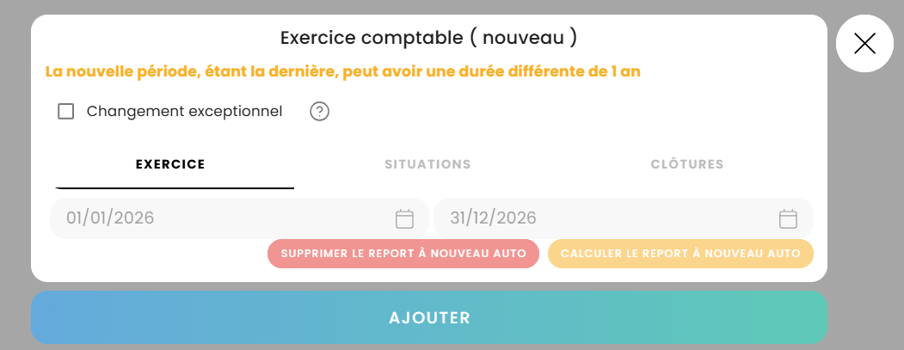

À l’ouverture d’un nouvel exercice, rendez-vous dans le menu Comptabilité / Ouverture de l’exercice pour générer les extournes de manière globale (groupées) ou ligne par ligne. Si vous ne souhaitez pas extourner une ligne, cliquez sur Ignorer.
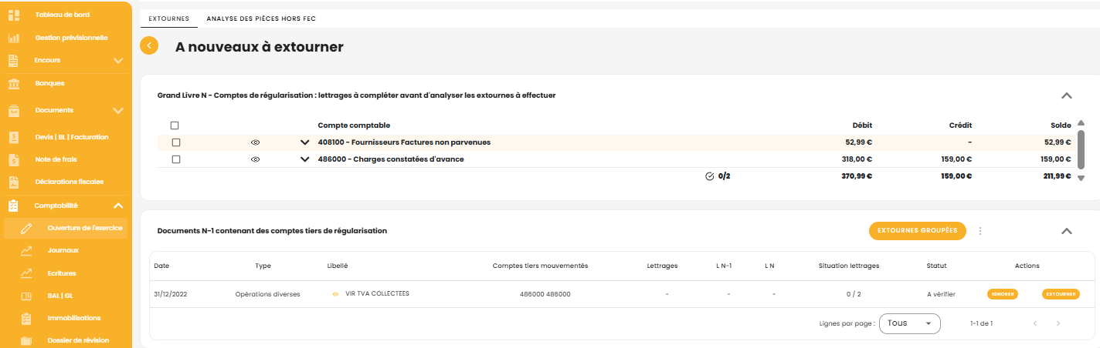

2. COMMENT MODIFIER UN EXERCICE ?
S’il s’agit du 1er exercice et qu’il n’existe pas d’autres exercices, cliquez sur celui-ci, modifiez les dates (début et/ou fin) puis cliquez sur Modifier.
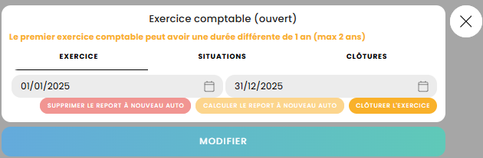
S’il existe d’autres exercices, cliquez sur l’exercice concerné et cochez ‘Changement exceptionnel’. Seule la date de fin est modifiable.
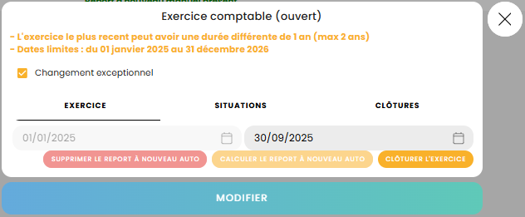
Cliquez sur Modifier pour terminer.

 | Il n’est pas possible de modifier un exercice si un exercice N-1 et N+1 existent.

3. COMMENT CLÔTURER UN EXERCICE ?
Cliquez sur l’exercice concerné puis sur Clôturer l’exercice.
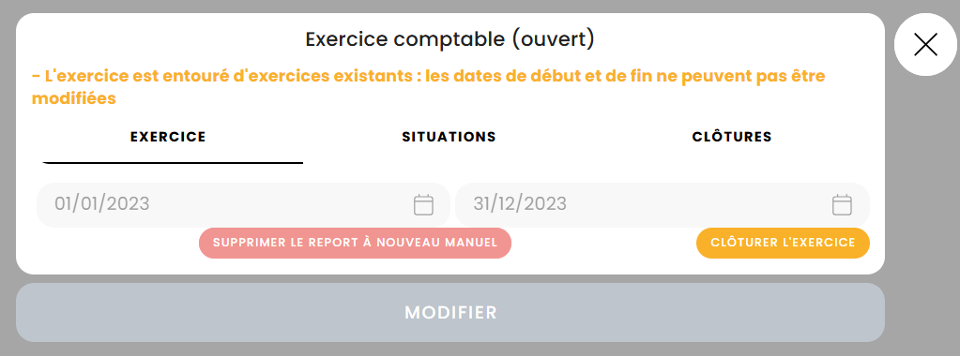
Cliquez sur Clôturer pour confirmer.
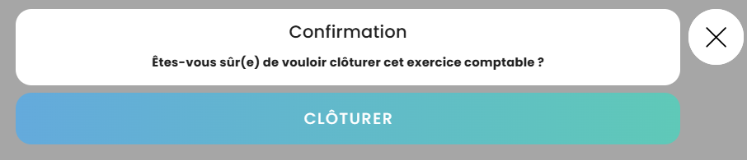

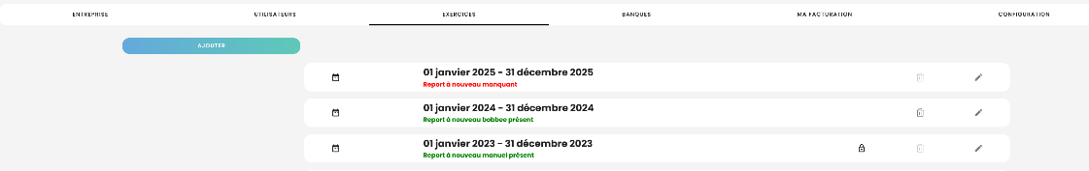
Un cadenas vous indique que l’exercice est clôturé.

À la clôture, bobbee génère automatiquement les à-nouveaux et dans le menu Comptabilité / Export, vous retrouvez :
- Le FEC.
- Les états financiers.
- La balance et le grand livre en format Excel.
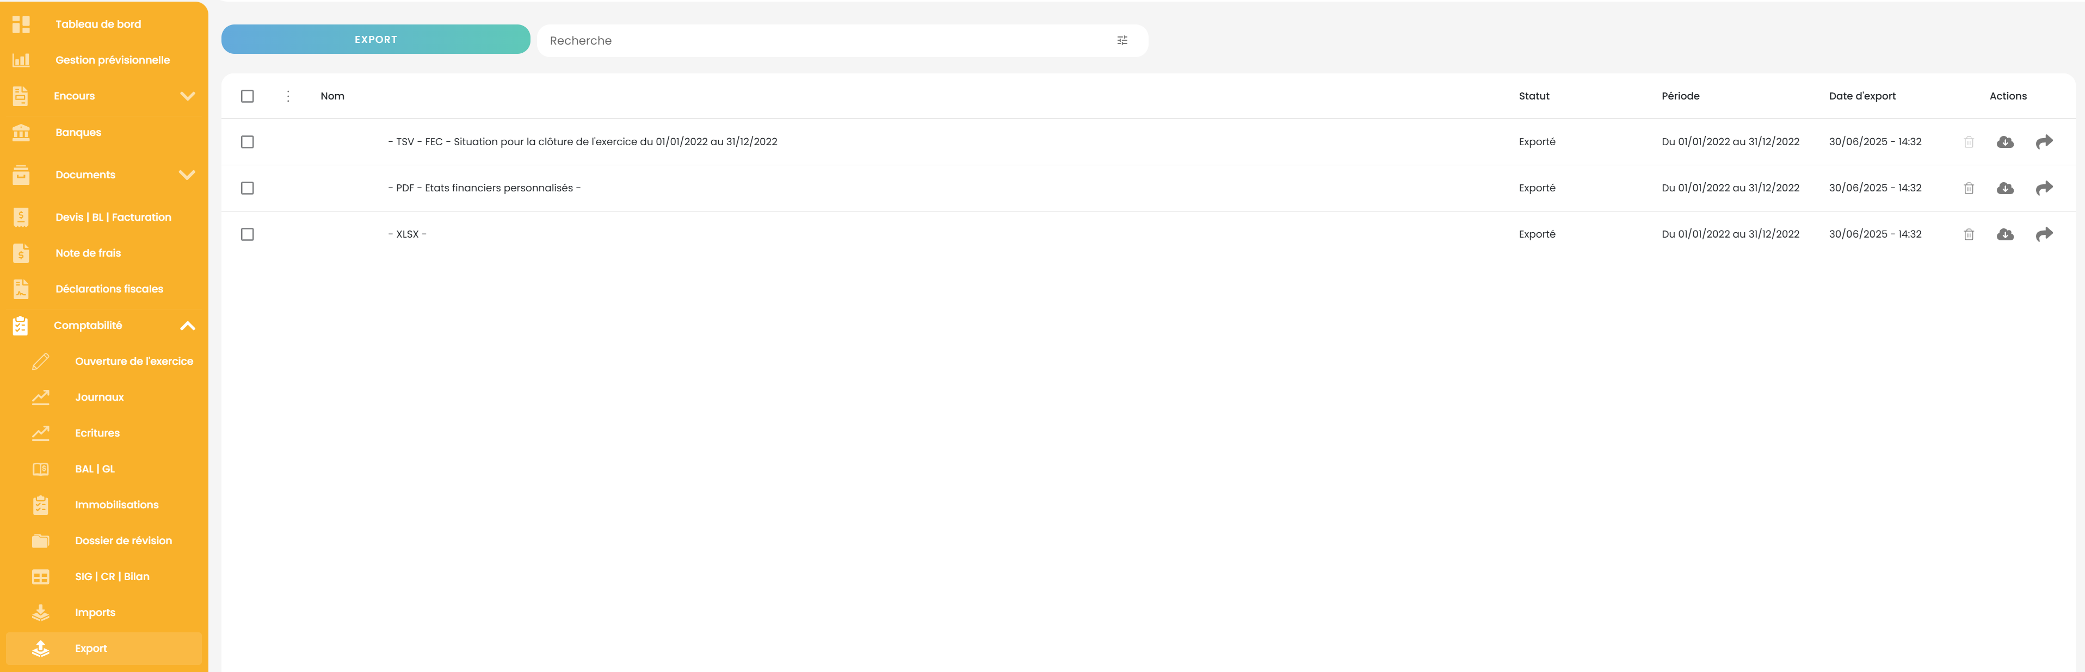

4. COMMENT DÉCLOTURER UN EXERCICE ?
Cliquez sur l’exercice concerné puis sur Réouvrir l’exercice :
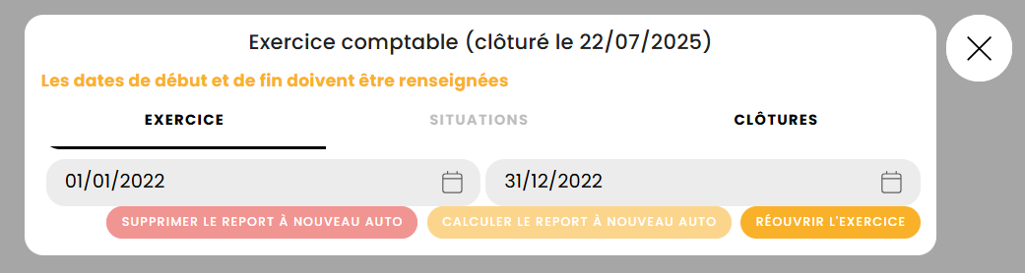
Cliquez sur Réouvrir l’exercice pour confirmer.
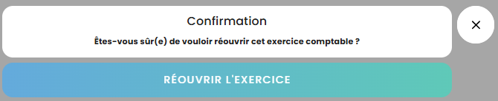

5. COMMENT SUPPRIMER UN EXERCICE ?
Pour l’exercice concerné, cliquez sur la corbeille pour le supprimer :
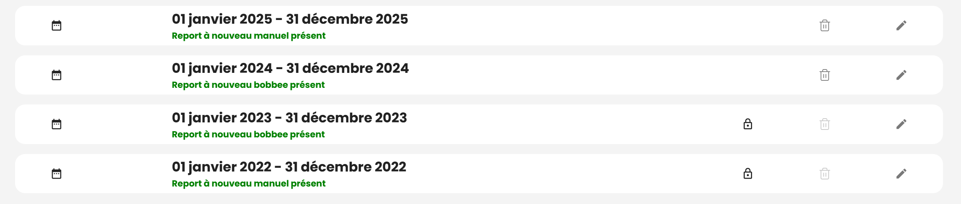
Cliquez sur Supprimer l’exercice du XX XX XX au XX XX XX pour confirmer.
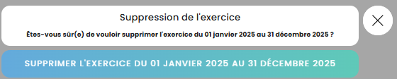

 | Il n’est pas possible de supprimer un exercice clos.

